МУНИЦИПАЛЬНОЕ ОБРАЗОВАНИЕ
МАЛИНОВСКОЕ СЕЛЬСКОЕ ПОСЕЛЕНИЕ
АДМИНИСТРАЦИЯ МАЛИНОВСКОГО СЕЛЬСКОГО ПОСЕЛЕНИЯ

ПОСТАНОВЛЕНИЕ

18.09.2020 № 78

Об утверждении схемы размещения нестационарных торговых объектов на территории
Малиновского сельского поселения

В соответствии с постановлением Администрации Томской области от 09.07.2010 № 135а «О порядке разработки и утверждения органами местного самоуправления муниципальных образований Томской области схем нестационарных торговых объектов»,

ПОСТАНОВЛЯЮ:

1.Утвердить схему нестационарных торговых объектов на территории Малиновского сельского поселения, согласно приложению.
2. Признать утратившим силу постановление Администрации Малиновского сельского поселения от 25.04.2013 № 34 «Об утверждении схемы размещения нестационарных торговых объектов на территории Малиновского сельского поселения».
3.Обнародовать настоящее постановление в установленном порядке и разместить на официальном сайте Администрации Малиновского сельского поселения в сети «Интернет» по адресу: http://malinovka.kozhreg.ru.
4. Настоящее постановление вступает в силу со дня его обнародования.
5. Контроль исполнения настоящего постановления оставляю за собой.

Глава поселения Н.И. Абрамова

Я.А.Мильто
8(38244) 53-146
В дело №_______________
____________В.М.Ситникова
«____» _____________2020

Приложение
УТВЕРЖДЕНО
постановлением Администрации Малиновского сельского поселения
от 18.09.2020 г. № 78

СХЕМА
размещения нестационарных торговых объектов

№  п/п | Место нахождения  нестационарного  торгового объекта | Ассортимент  продаваемых товаров | Тип  нестационарного  торгового объекта | Период размещения на земельных участках
1 | 636178, Томская область, Кожевниковский район. с.Борзуновка, ул. Гагарина, 18а | Смешанное | Павильон | Постоянный
2 | 616177. Томская область, Кожевниковский район. с. Новосергеевка, ул. Лыскова, 5а | Смешанное | Павильон | Постоянный

Схема № 1
Графический план размещения
нестационарных торговых объектов

Адрес:
Томская область, Кожевниковский район, с. Борзуновка, ул. Гагарина, 18а, павильон
Категория земель: земли населённого пункта
Целевое назначение: для размещения объектов торговли
Площадь земельного участка: 85кв.м.

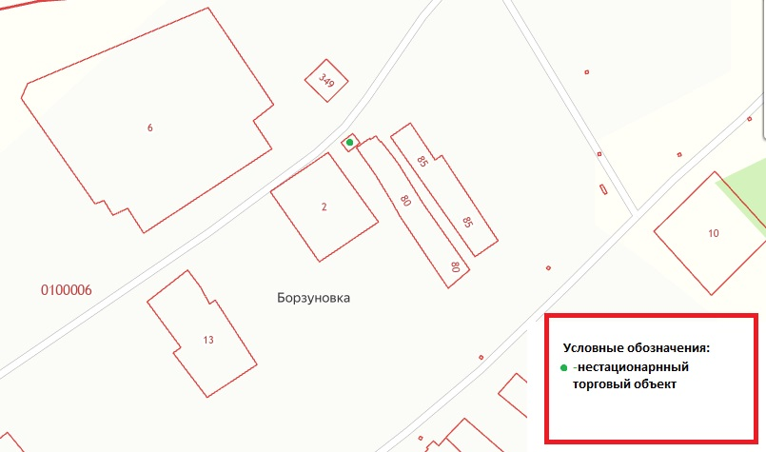

Схема № 2
Графический план размещения
нестационарных торговых объектов

Адрес:
Томская область, Кожевниковский район, с. Новосергеевка, ул. Лыскова, 5а, павильон
Категория земель: земли населённого пункта
Целевое назначениедля размещения объектов торговли
Площадь земельного участка: 200кв.м.

